〇〇（放課後児童クラブ名）
防犯・不審者対応マニュアル

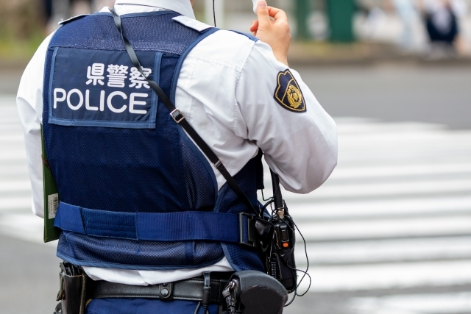

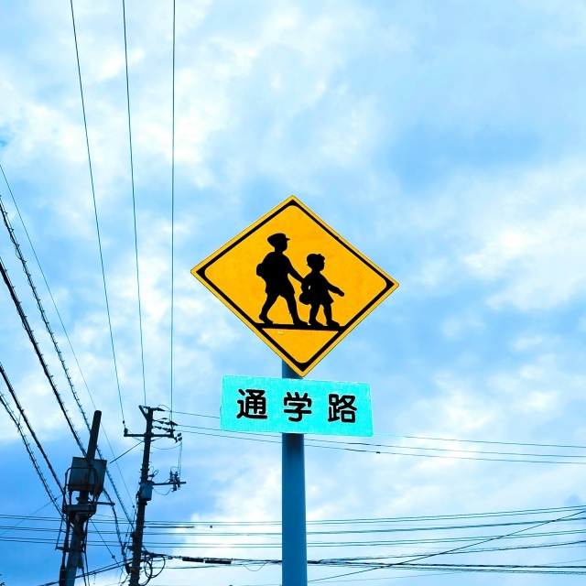

Ver. 1
○○年○月〇日

目次
はじめに 2
1. 在所中の児童の安全確保 3
1.1 不審者侵入の防止・侵入時の被害拡大防止の取組み 3
1.1.1 クラブ内への不審者侵入防止策 3
1.1.2 不審者侵入時の被害拡大防止策 3
1.2 不審者侵入時の対応 5
1.2.1 不審者を発見した場合 5
1.2.2 不審者が退去要請に応じない場合 5
1.3 事件発生後の対応 6
1.3.1 児童および保護者や地域への説明 6
1.3.2 再発防止策の検討 6
1.3.3 児童への精神的ケア 6
2. 来所・帰宅時の児童の安全確保 7
2.1 近隣地域での事件発生時の被害拡大防止の取組 7
2.1.1 近隣地域との連携 7
2.1.2 近隣地域での事件発生時の被害拡大防止策 7
2.2 近隣地域での事件発生時の対応 8
【補足コメント】児童を取り巻く犯罪について 9
【別紙】不審者侵入時の対応フロー 10
参考文献 11
作成・改訂履歴 12

はじめに

本マニュアルは、「○○（放課後児童クラブ名）」におけるクラブにおける犯罪被害の発生を防止することを目的としたものです。当クラブの全ての職員は、本マニュアルを熟読の上、日々の活動の中で常に意識し、また事件発生のおそれのあるときや事件が発生した際に本マニュアルに基づいて行動することで、被害の発生や拡大の防止に努めてください。

なお、本マニュアルには以下の役割が記載されています。特に自らの役割について認識し、適切に行動できるようにしてください。
- 施設長：当クラブの責任者であり、事件等が発生した場合に判断を行う人を指します。なお、施設長が不在などの場合については、副施設長が施設長の役割を代行します。
- 施設長からの指示を受けた職員：必要な時に施設長からの指示に基づき行動する人を指します。
- 職員：当クラブに勤務する全ての人を指します。

ただし、本マニュアルは、当クラブで起こりうる全ての問題に対応できるものではありません。日々の活動の中で、マニュアルと実態が異なる場合や、マニュアルに記載されていない課題がある場合には、本マニュアルを見直し、より実践的なマニュアルとなるようにすることが必要なため、そのような場合は、施設長や施設運営者に改善提案を行ってください。

本マニュアルを活用し、児童の安全を守り、より良い環境を作っていきましょう。

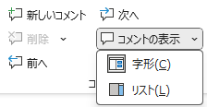
＜本マニュアルの使い方＞
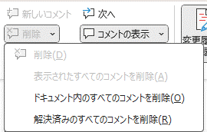
- 本マニュアルには、本文以外にWordの機能でコメントを記載しています。ウィンドウ上部にある「校閲」タブの「コメントの表示」から「リスト」を選ぶと、右側にコメント欄が表示されます。コメントを参照の上、内容を修正し、本マニュアルを完成させてください。
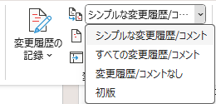
- コメント欄が不要になった場合は「校閲」タブの「削除」から「ドキュメント内のすべてのコメントを削除」を選択し、コメントを削除してください。
- コメント欄を表示させずに印刷する場合は「校閲」タブの「変更履歴」から「変更履歴／コメントなし」を選択し、印刷してください。

在所中の児童の安全確保

不審者侵入の防止・侵入時の被害拡大防止の取組み

クラブ内への不審者侵入防止策
当クラブでは、下記のとおり不審者が侵入しにくい施設の改善や設備の導入を行っています。
・来訪者確認用のインターフォンの設置
・侵入監視のためのセンサーや防犯カメラの設置
・出入口の限定
・受付場所を示す案内の設置および関係者以外の立ち入りを禁止する旨の表示
・非常警報装置の設置
・施設、設備や周辺環境における不審者が侵入しやすい箇所の改善

施設長またはその指示を受けた職員は、不審者侵入の防止のため、下記の取組を行います。
・クラブ内の死角の原因となる障害物等の移動・撤去、死角となっている場所の封鎖
・敷地内外の見回り
・児童の活動場所を踏まえた適切な施錠管理
・来訪者に対する積極的なあいさつや声かけ、用件の確認
・来訪者に不審な様子がないかの確認
・来訪者の管理記録の実施、来訪者カードを見えるように携帯することを依頼

不審者侵入時の被害拡大防止策

日常の取組
クラブへの不審者侵入防止のほかに、侵入時の被害の拡大を防止し在所中の児童の安全を確保する観点から、施設長またはその指示を受けた職員は下記のような取組を行います。

＜当クラブでの取組＞
・職員への配布、職員間の読み合わせ等による本マニュアルの周知
・定例会の実施やメール配信等により職員間で緊急時の対応を共有
・クラブ内で緊急時の対応フローや連絡先、避難経路等を周知徹底、重要事項を目につく場所に掲示
・避難訓練の実施（1.1.2 (2)参照）
・職員の役割分担の決定、別紙の対応フローに記載 (1.2参照)
・防犯用具（※1）の用意・管理・使用訓練
・救急箱（応急処置のための医薬品）（※2）の用意・管理

※1 防犯用具の種類および設置場所
（例）〇〇〇（1階職員室用具入れ、1つ）
×××（玄関、2つ）

※2 救急箱（応急処置のための医薬品）の種類と設置場所
（例）救急箱（1階職員室キャビネ・2階●●教室キャビネ、計2箱）
以下、内容物を記載する
〇〇、〇〇、〇〇、・・・・

防犯グッズや救急箱（応急処置のための医薬品）の管理（数量、劣化や不具合がないかの確認）の実施内容や担当者については、安全計画に定めています。

＜児童との取組＞
・児童の点呼をとり来所状況を把握
・外遊び、屋内の活動で児童の場所を常に把握
・緊急時のクラブ内での行動の指導（不審者らしき人をみかけたら周りの人にすぐに伝える、職員の指示に従う、職員がいない場合は助けを求めながら遠ざかる、避難経路の確認）
・避難訓練の実施（1.1.2 (2)参照）

＜保護者・地域機関との取組＞
・学校や警察等の関係機関と不審者情報などを随時共有
・メール等の情報配信システムやクラブだより等を通じた保護者への情報提供
・保護者への緊急時の対応方針の説明と協力依頼（緊急時の児童の引渡し等）

訓練の実施
不審者侵入の事態が発生した場合に迅速かつ適切に対応できるように、定期的に避難訓練を行い、緊急時の職員の役割分担や行動、児童の避難経路等について確認します。施設長は、年度はじめに安全計画を作成し、計画的に訓練を実施します。施設長は、実施した状況等を記録し、緊急時により適切な対応がとれるよう改善策を検討します。
訓練には児童も参加して行います。また、保護者への引渡し訓練や110番通報訓練などは、可能な限り保護者や地域住民、関連機関等の協力を得ながら実施します。実施にあたっては、時間帯や被害状況について、複数のケースを想定します。
避難訓練の計画（実施内容、担当等）は、安全計画に定めています。

不審者侵入時の対応
不審者がクラブ内に侵入した場合、職員は、まずは児童の安全確保を最優先します。その上で職員自身の安全を確保し、不審者対応にあたっては可能な限り複数で対応します。
不審者侵入時の対応を、別紙「不審者侵入時の対応フロー」に示します。施設長および職員は、事前に決めた緊急時の役割分担をもとに、連絡訓練や避難訓練等を実施して備えます。

不審者を発見した場合
職員は、クラブ内で不審な様子の人物を目撃した場合には、声をかけて来訪用件を尋ねる、受付に案内する等の対応により、不審者かどうかの見極めを行います。
そして、来所にあたって正当な理由がないと判断した場合は、クラブ外への退去を促します。相手を刺激しないよう丁寧な態度を心がけるとともに、安全のために一定の距離を保って会話をするようにします。また、職員1人だけで対応しようとせず、周りに応援を求めて複数人にて対応します。
退去要請に応じてクラブ外にでた場合にも、再び侵入を試みる可能性があるため、しばらく行動を注視するようにします。同時に、警察や学校等にも連絡して情報を共有するようにします。

不審者が退去要請に応じない場合
不審者が退去要請に応じずクラブ内に居座る場合、職員は、ただちに110番通報を行います。この場合、警察に通報する職員、不審者の対応をする職員、児童の安全を確保する職員といった役割分担をして対応します。
不審者の対応をする職員は、相手を刺激しないように注意しつつ、できるだけ児童から離れた場所へ誘導します。暴力行為等が見られた場合には、手元にある椅子や机、棚などを用いて移動を阻止する、さすまた等を用いて相手の動きを封じるなどして警察の到着を待ちます。また、負傷者が出た場合には救急車に出動要請を行います。
不審者対応は、不審者を捕まえることを目的とするものではありません。あくまで、不審者を児童等から遠ざけて警察が到着するまでの時間を稼ぎ、児童の安全を確保するために行うものです。

事件発生後の対応
施設長は、不審者の侵入などの事件が発生した場合、警察の聞き取り調査への対応、児童への説明および保護者や近隣住民への説明、そして事件の発生原因および被害拡大の要因を検討し、再発防止に向けた取組を実行します。

児童および保護者や地域への説明
施設長は、事件発生の状況を、客観的な事実、職員の取った対応、児童の様子、再発防止に向けた取組に沿って整理し、メールの配信やクラブホームページへの掲載等により、保護者や地域住民に対して説明します。事件が重大な場合は、施設長の判断により、臨時保護者会の開催等も検討します。

再発防止策の検討
施設長は、不審者の侵入を許してしまった原因および被害が拡大してしまった要因等を検討し、今後の改善事項をまとめて再発防止策を講じます。再発防止策は、当クラブ内だけでなくメールの配信やクラブホームページへの掲載等により、保護者や地域住民に対しても説明します。

児童への精神的ケア
職員は、事件の再発防止のため、児童への注意喚起を行います。また、事件に直接かかわった、あるいは目撃した児童の心の傷は、事件の大きさに比例して大きなものをなると予想されるため、施設長と相談の上、状況に応じて専門家によるカウンセリングの実施をします。

来所・帰宅時の児童の安全確保
基本的な取組は「1. 在所中の児童の安全確保」と共通しますが、放課後児童クラブへの来所および帰宅時の児童の安全確保のためには、地域の小学校や児童の保護者、地域住民との連携が重要です。

近隣地域での事件発生時の被害拡大防止の取組

近隣地域との連携
施設長および職員は、近隣地域での事件発生時の防止と被害拡大防止の観点から、下記の取組を行い、地域全体で児童を見守り緊急時に協力できる関係を築きます。
・定例会の開催等で学校や警察等の関係機関と、地域情報やクラブの取組を共有する
・地域の見守り活動への参加や近所へのあいさつや声かけの励行により児童の来所・帰宅経路に異常がないか等の地域情報を共有する

近隣地域での事件発生時の被害拡大防止策

日常の取組
施設長またはその指示を受けた職員は、近隣地域での事件発生の防止と被害拡大防止の観点から、児童の来所・帰宅時の安全を確保するため、下記の取組を行います。

＜当クラブでの取組＞
・職員への配布、職員間の読み合わせ等による本マニュアルの周知
・定例会の実施やメール配信等により職員間で緊急時の対応を共有
・警察、学校、自治体等の緊急時の連絡先を周知し、目につく場所に掲示する
・訓練の実施（2.1.2 (2)参照）
・児童の安全が確保できる来所・帰宅経路を設定するよう保護者会等で伝達
・児童の来所・帰宅経路を把握し、危険な場所がないか確認

＜児童との取組＞
・児童に対して以下などの防犯に関する教育を実施（※3）
・危険な場所や不審者等の情報を児童に伝達、注意喚起
・実際に「子供110番の家」を児童とともに訪問
・訓練の実施（2.1.2 (2)参照）

※3 児童への安全教育の計画（実施内容、実施時期等）は、安全計画に定めています。
以下に児童への指導内容の例を記載します。
- クラブへの来所、帰宅には定められた経路を利用し、それ以外の経路を利用しない
- 児童だけで帰宅する場合には知らない人の声かけや誘いに応じない
-「子供110番の家」の場所および利用方法の周知
- 防犯ブザーの利用方法
- 不審者に遭遇した場合の対処方法（大声や防犯ブザー等によって近くの大人に助けを求めること、「子ども110番の家」が近くにある揚合はそちらに逃げること、近くに誰もいなかったら不審者から遠ざかる方向に逃げること、安全な場所まで逃げたら近くの大人に事情を話して協力を求めること）

＜保護者・地域機関との取組＞
・メール等の情報配信システムやクラブだより等を通じた保護者への情報提供
・保護者への緊急時の対応方針の説明と協力依頼（緊急時の児童の引渡し等）
・児童引渡し訓練の実施
・地域住民、防犯ボランティア団体と連携した登下校時のあいさつ運動の実施

訓練の実施
放課後児童クラブでは、近隣地域で事件が発生した場合は、関係機関とも協議しながら、児童の安全確保に努めなければなりません。事件の発生状況は、児童が在所中に発生した場合、来所や帰宅の途中で発生した場合など、様々なケースが想定されます。そのため、クラブ内であらかじめ対応を検討し、緊急時の訓練を行うことで備えます。
また、児童に対しても、「子ども110番の家」への駆け込み訓練、通学路において誘拐・連れ去りに遭わないための対応訓練、防犯ブザーの使用訓練を実施します。
訓練の計画（実施内容、担当等）は、安全計画に定めています。

近隣地域での事件発生時の対応
施設長は、不審者情報を入手した場合、警察、地域の学校、地方自治体等からの情報収集を継続して行います。当クラブの周辺で児童の安全を脅かす犯罪（殺傷事件等）が発生し、犯人が逃亡している等の情報を入手した場合、施設長またはその指示を受けた職員は、近隣の見守りを行うとともに、児童はクラブに待機させ、保護者に情報を共有するとともに送迎を依頼します。
職員は、児童を引き渡す際には、連絡がある場合を除いて保護者以外に引渡しは行わないこととします。

【補足コメント】児童を取り巻く犯罪について
昨今の社会情勢の変化に伴い、児童を取り巻く犯罪も多様化、複雑化しています。下記にあげた例を参考に、放課後児童クラブとしても対応を常に検討してアップデートしていくようにしましょう。
・ドローンでの盗撮やスマホカメラの高性能化に伴うのぞき・盗撮
・面会禁止の親が迎えに来ることによる児童連れ去り
・放課後児童クラブの職員による児童への性犯罪
・放課後児童クラブがSNSやホームページに写真を掲載することによるトラブル
- 児童や職員の写真の掲載による個人情報の特定
- 水着姿の掲載による性被害
・児童が使用するインターネットやSNSに起因するトラブル
- コミュニティサイトでの危険な出会い
- 自撮り画像の送信による性被害

【別紙】不審者侵入時の対応フロー
※実際のクラブの実情にあわせて修正するようにしましょう
不審者が
敷地外へ
様子を観察
退去を要請
児童の安全を確保し待機
逃げ遅れた児童がいないか確認
事後対応
・保護者や地域住民への説明
・児童へのケア
・再発防止策の検討
連絡・通報
・警察（110番）
・クラブ責任者
・
【担当者】

要請に応じない
→通報！！
けが人がいる場合
・救急車の出動要請（119番）
・該当児童の保護者に連絡
不審者対応
児童と不審者の間に入り防御
手元にあるもの（机や椅子、棚など）を用い不審者の移動を阻止、隔離する
【担当者】複数人で対応！

児童対応
児童に避難を指示する

【担当者】

緊急時の連絡先メモ

警察の到着
救急車の到着、各種対応

不審者発見

参考文献
・厚生労働省「放課後児童クラブ運営指針」（2015年）
・厚生労働省「放課後児童クラブ運営指針解説書」（2017年）
・社会福祉法人葛葉学園「平成29年度子ども・子育て支援推進調査研究事業 放課後児童クラブの事故・災害対応等マニュアルに関する調査研究」（2018年）
・文部科学省「学校の危機管理マニュアル作成の手引」（2018年）
・全国学童保育連絡協議会「学童保育の安全対策・危機管理～「安全対策・危機管理の指針」づくりの手引き～」（2018年）
・岡山県「学校等における児童等の安全確保に関する指針」（2007年）
・杉戸町「危機管理・安全対策マニュアルについて」（2015年）
・富士見市社会福祉事業団「放課後児童クラブの危機管理マニュアル」（2020年）
・熊本県教育委員会「熊本県放課後子ども教室 安全管理の手引き」（2013年）
・和束町「わづか放課後児童クラブ危機管理マニュアル」（2023年）

作成・改訂履歴
作成・改訂日 | 作成・改訂内容 | 作成・改訂者 | 承認者

